Dokumentasi Aplikasi Restoran

* **Cara menjalankan project :**
* Buka 3 terminal yang teralokasi ke project laravue_restoran
* Buat database bernama ‘laravue_restoran’ Janlankan perintah diterminal 1 ‘artisan dari LARAVEL dibawah ini‘ untuk menjalankan aplikasi laravel
* Install **vendor** dengan ketika perintah ini ‘composer install’
* Install **node_modules** dengan ketikan perintah ‘npm instasll’
* Install library **axios** tambahan dengan ketika perintah ‘npm install axios’



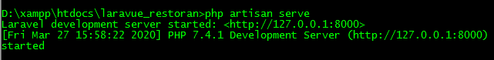

* Jalankan perintah diterminal 2 ‘npm dari VUEJS dibawah ini’ utuk menjalankan program vue.js

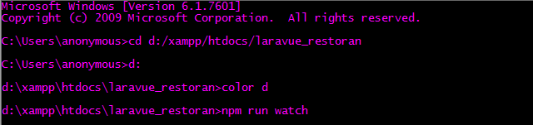

* Jalankan perintah diterminal 3 ‘json-server dari NODEJS dibawah ini’ untuk menjalankan file API restoran.json

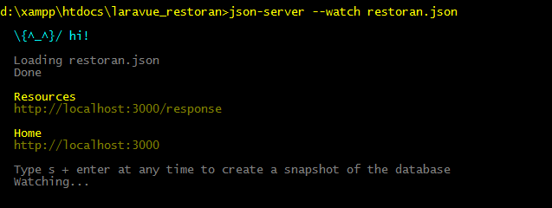

* Akses 3 akses url dan jangan lupa jalankan APACHE dan MYSQL di xampp :
* <http://locahost/phpmyadmin>

Masuk ke database ‘laravue_restoran’ bila ingin melihat table ‘customer’

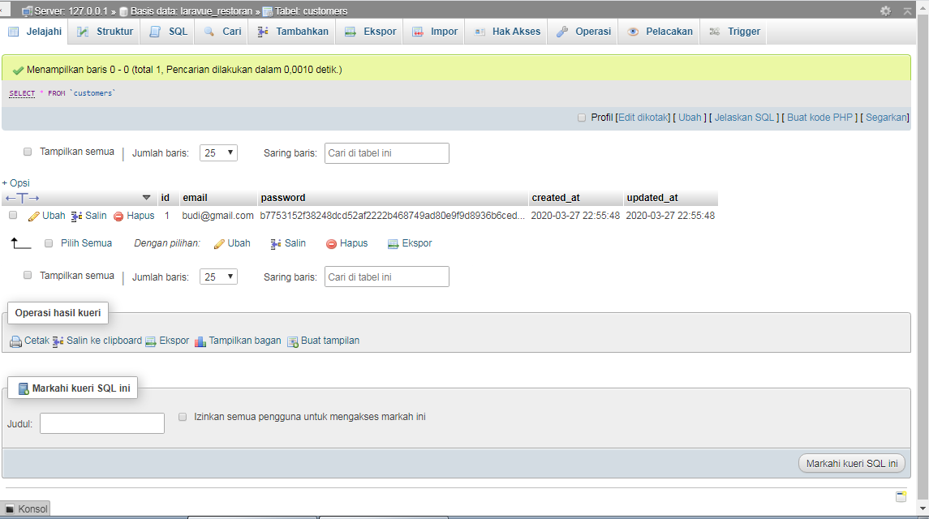

* <http://localhost:3000/response>

Masuk ke halaman ini untuk melihat data json restoran

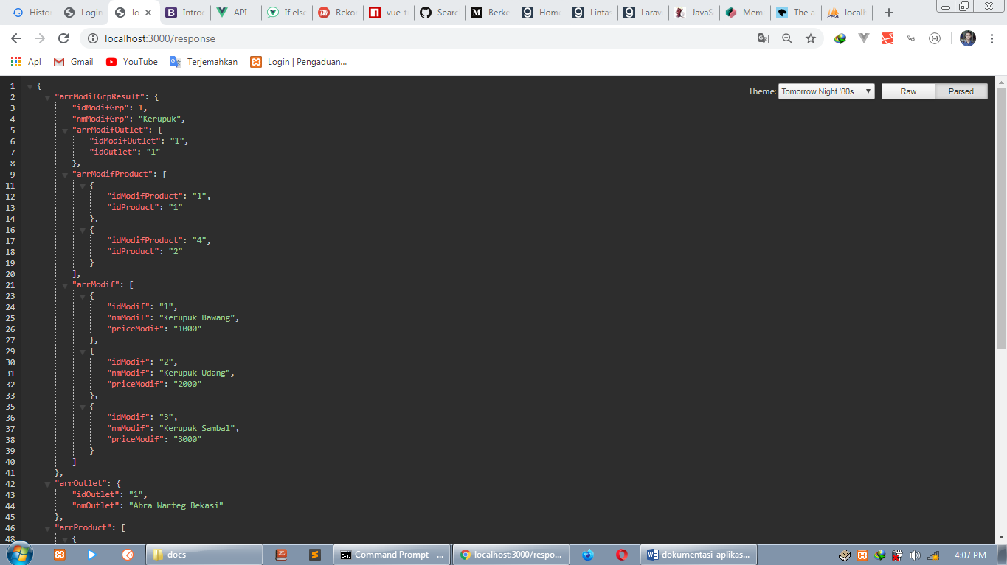

* <http://localhost:8000/>

Masuk ke halaman utama project dan aka nada fitur ‘LOGIN’

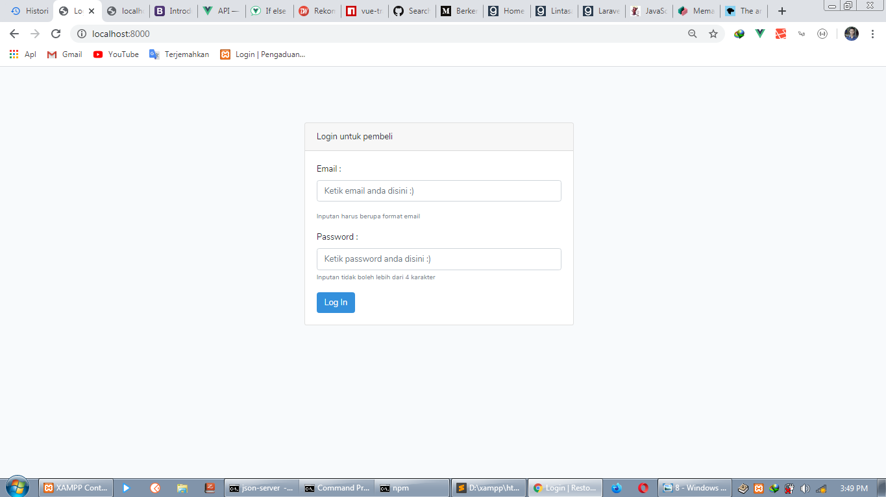

Username : [budi@gmail.com](mailto:budi@gmail.com)

Password : budi

Login dengan akun ini sesuai seeder yang sudah dibuat.

Anda bias menguji keamanan ketiak masuk ke halamn utama ‘http://localhsot:8000/restoran‘ sebelum login atau keamanan masuk halaman login setelah login,semuanya sudah terjui aman.

* Ini halaman dashboard utama :

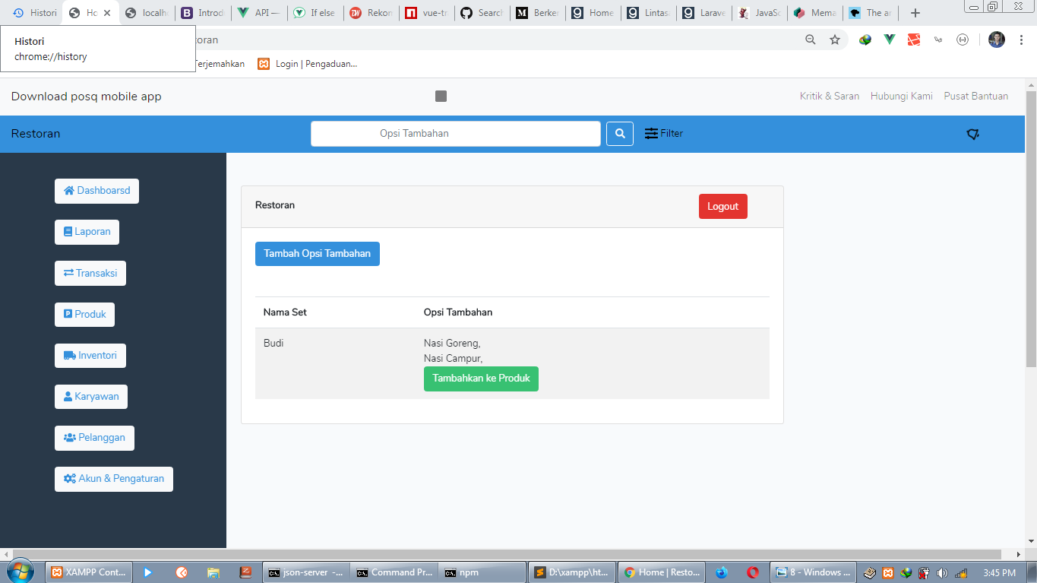

# Tombol – tombol yang sudah berfungsi :

  fitur untuck menambah opsi fitur untuk menambahkan data yang

Dipilih ke laporan

Fitur untuk mengalihkan halaman fitur untuk logout

Ke halaman utama / restoran

* Halaman tambah Opsi Tambahan

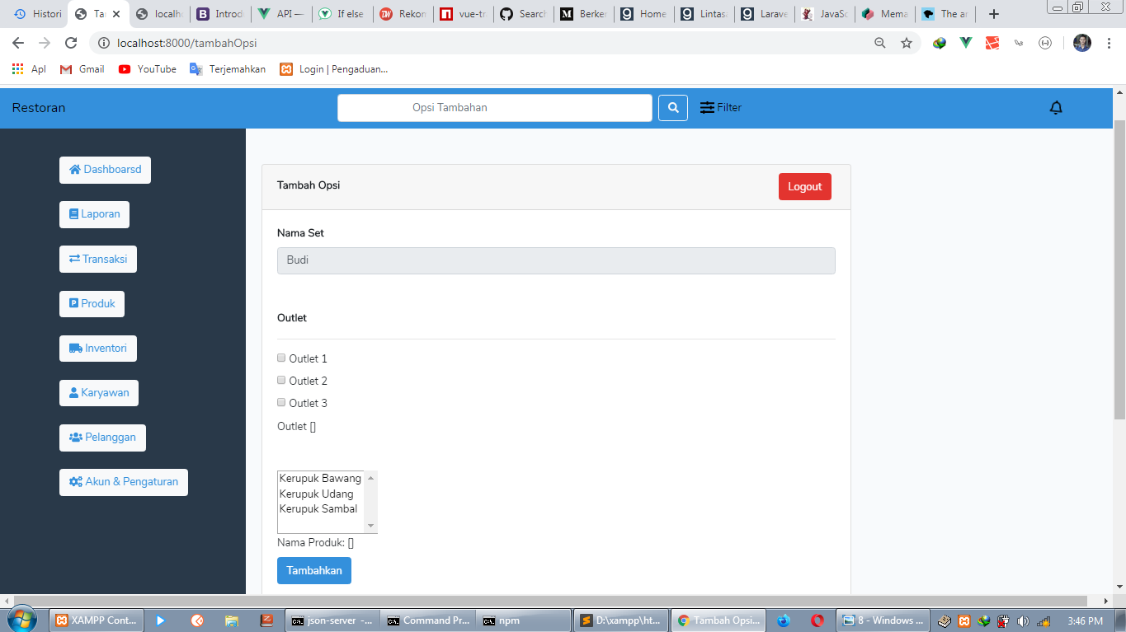

Anda bias memilih outlet dan beberapa Opsi makan tambahan untuk menambahkan datau mengubah data pesanan.

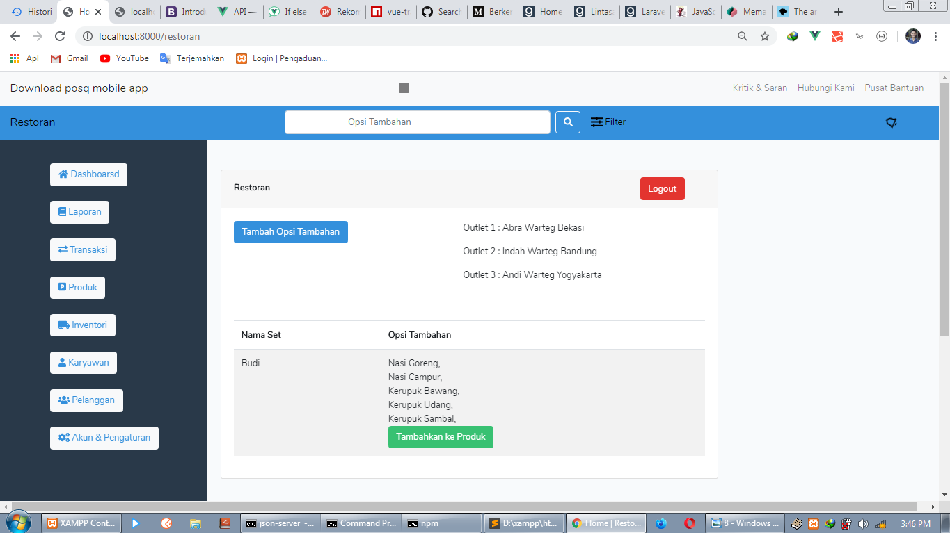

Ini halaman produk/restoran setelah mengubah data akan muncul pesan dan outlet yang ditambahkan.

* Halaman Tambahan Ke Produk

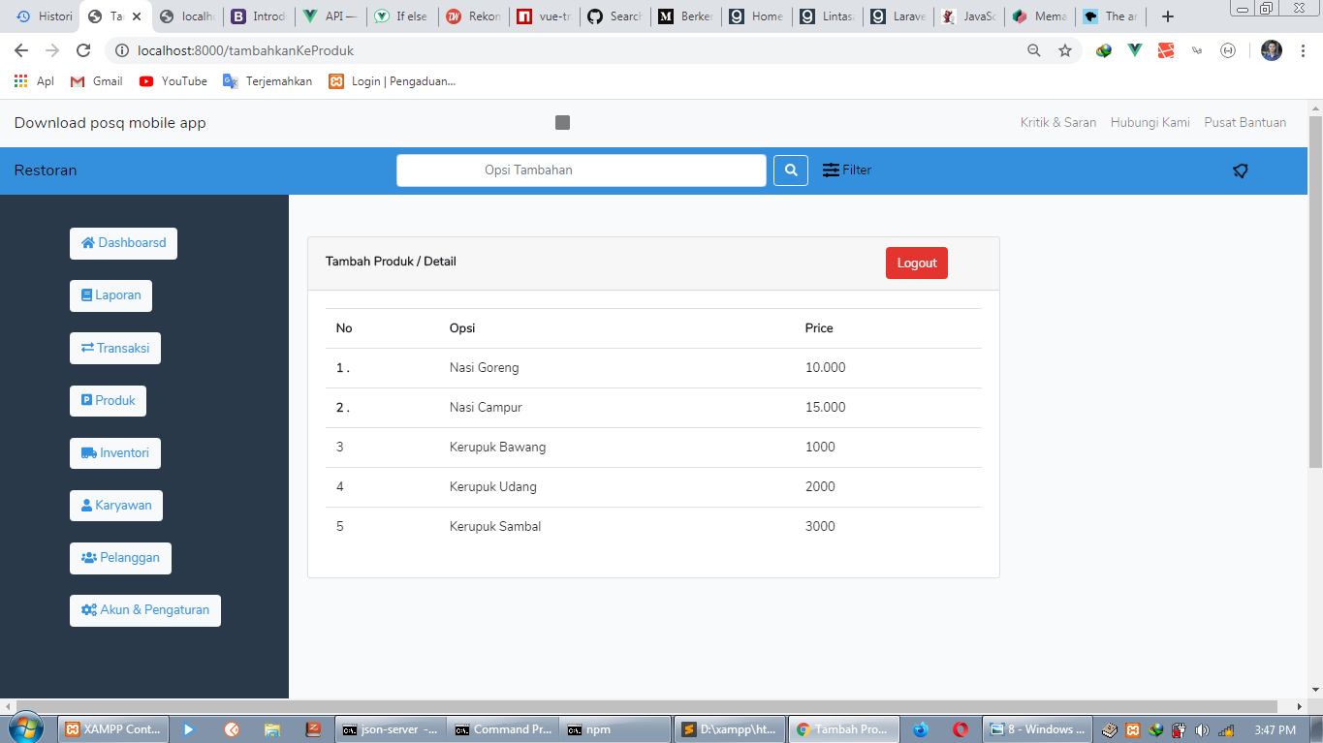

Ini adalah halaman detail/data pesanan yang sudah fix di beli.

* **Framwewok dan library yang dipakai di aplikasi restoran ini :**

1. **Framework laravel ( untuk back-end yang powerfull ) khussunya fitur login dan keamanannya**
2. **Vue.js ( untuk frond-end yang interaktif dan efisien )**
3. **Axios ( untuk memprogramn fitur ‘READ,INSERT etc’ bagian API dari file restoran.json )**
4. **Bootstrap ( untuk tampilan yang lebih cantik lagi )**
5. **Font-Awesome ( untuk icon – icon yang bagus )**
6. **Sweetalert ( untuk menampilkan popup yang interaktif dan cantik )**

* **Coding**

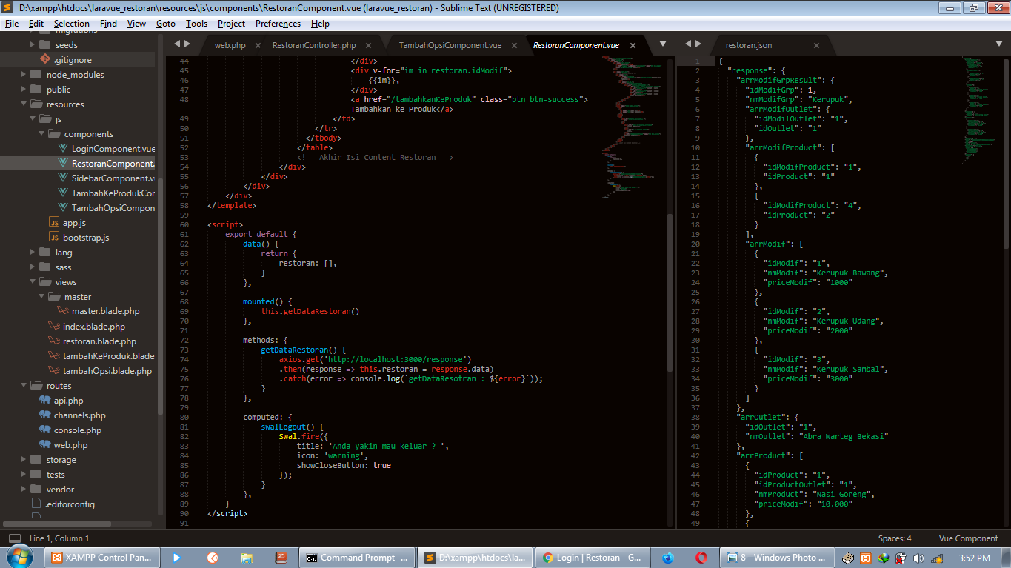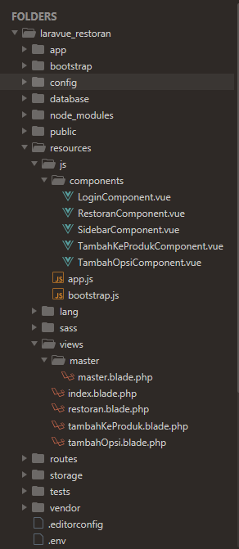

**A Full-Stack Developer : Begus Ibrahim**

**Github : http://github.com/begusibrahim000**

**Gmail : begusibrahim000@gmail.com**